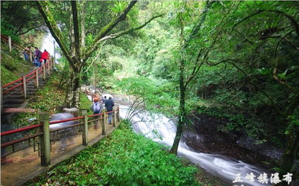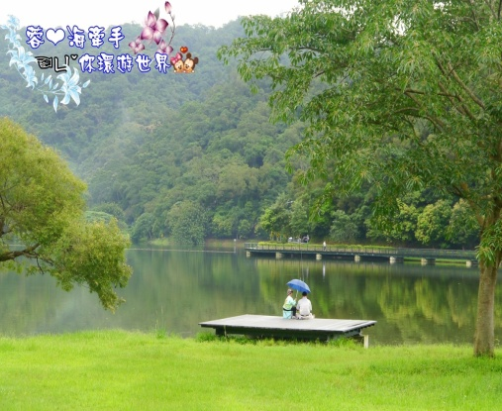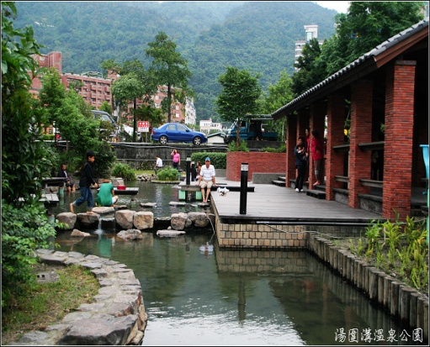
∼東北季風吹起一陣陣宜人涼意，芒花漫山遍野搖曳生姿！去年桃源谷的大部頭夠硬，大家辛苦了；今年我們換個輕鬆小品，改到礁溪漫步、泡湯趣！好朋友們，放下工作和煩惱，一起出門散心走走吧！
- 時 間：104年12月12日（星期六）
- 集合地點：10：00在礁溪火車站
- 去程建議搭車方式：
1.（4613區間）花蓮站7：23－羅東站8：59 接（4137區間）羅東站9：08－礁溪站9：28
2. 或參考火車班次，先搭車至羅東，再轉乘區間車至礁溪。（總之都會到達）
- 去程、回程交通訂票請依個人需求自理。
- 預定行程：
花蓮→10：00礁溪站會合→10：10搭客運→五峰旗風景區→步行上五峰旗瀑布→午餐→下山搭客運→礁溪火車站→礁溪溫泉公園或龍潭湖自由行→各自返家or逛街餐敘→珍重再見
六、準備物品：更換衣物、毛巾、雨具、(登山杖)、帽子、防蚊藥品等。
七、注意事項：
1. 服裝以輕便方便走山路為主，帶小背包、戴帽子，登山杖依個人需要處理。
2.準備替換衣服、毛巾，因為走山路會流汗。早晚坐車會冷，要帶外套喔！
3.當天午餐會在瀑布或步道的某處使用，應該沒有任何商店和小蜜蜂，所以要自備簡便午餐（飯糰、 麵包、飲用水….）。
4.天候部份，登山尋幽本就是煙雨濛濛才有詩意，建議若非狂風暴雨寸步難行，飄點小雨還是可以進行的，記得帶輕便雨衣。
5.個人若有需要，請自備簡便藥品以備不時之需。
6.即日起到出發前一天（12/11日，星期五），欲參加的夥伴請跟修平或簡哥報名打個招呼，以便掌握人數精實服務，預定的行程，可視大家的意見和需求彈性調整，總之，大家玩得開心最重要啦！

中正教師會 歡迎大家！

中正教師會104年礁溪走山尋幽泡湯趣∼參考資訊
宜蘭縣礁溪鄉的旅遊資源十分豐富，除了五峰旗風景區和瀑布以外，包括礁溪溫泉、林美石磐步道、礁溪龍潭湖、猴硐瀑布、跑馬古道、武暖石板橋、吳沙故居、礁溪協天廟、礁溪公園、金車生態蘭花園、礁溪溫泉等著名景點；此外，礁溪的溫泉名物，像是溫泉麻糬、溫泉空心菜、溫泉蕃茄等等都是味道鮮美的溫泉美食！
★搭乘大眾運輸：
1、台鐵：搭乘台鐵北迴線至礁溪火車站，往五峰路方向步行約3公里即可到達五峰旗瀑布。
2、客運：葛瑪蘭客運在台鐵礁溪站有免費接駁公車到五峰旗風景區-林美石磐步道。班次表請見葛瑪蘭客運網站；起站：葛瑪蘭礁溪站，地址：宜蘭縣礁溪鄉礁溪路5段150號（經礁溪火車站、五峰旗風景區）（整點發車）服務時間：07:30～19:40；收費標準：全票20元、半票10元
(1)於礁溪火車站前搭乘台灣好行礁溪線即可到達。
(2)於礁溪火車站前搭乘市區客運至「協天廟」下車，沿大忠路接五峰路，步行約3公里即達。

單車租借收費標準：地址:宜蘭縣礁溪鄉公園路16號 電話:03-9872-403 (遊客中心內)
※ 一小時收費50元；日租費用為150元；租借時間：※平日:09:00 - 17:00；假日:09:00 - 20:30
租借證明：※需抵押一張證件

另火車站前有機車租借，一日約200元(視機車種類而定)。

五峰旗風景區
五峰旗風景區是蘭陽八景之一，區內有五座尖峰排列，酷似五面三角旗豎於此，故得名為『五峰旗』，風景區內除了五峰旗瀑布、五峰幽谷以外，還有天主教五峰旗聖母朝聖地也是宜蘭縣著名的風景區；五峰旗風景區內規劃有廣大的停車場、噴水池、小公園、涼亭、石桌椅、石階步道、露營場地等設施，在入口處更規劃有兒童戲水區，清澈涼洌的水質，是全家人的休閒勝地。
瀑布分三層，全長約有100公尺，第一層瀑布長約20公尺隱身在小山谷樹叢後，順流而下亦有數處潭水可供遊客嬉戲；第二層瀑布長約30公尺，也是大家所熟知的瀑布，泉水由山腰直瀉而下，在崖角設有觀瀑亭可眺望層巒疊翠，搭配著鳥聲蟲鳴交織而成的大自然樂章，也是最佳的觀瀑地點；第三層瀑布長約50公尺，泉水自山中如萬馬奔騰般傾洩而下，水花四濺激起更多比SPA水療室更多的水氣可戲水或悠游於潭中，享受酷暑裡的清涼。
據說瀑布旁陰離子數約為2萬之比率，有增進健康的效益；五峰旗風景區旁還有另一個清幽的地方，即五峰旗瀑布的源頭，延著入口處的土地廟旁的小路往上步行約一小時的路程，有幾處小水塘，水質甘甜無比 ，許多登山朋友經常取水下山泡茶，因此有「五峰幽谷」的美稱。

龍潭湖風景區
龍潭舊名大埤，俗稱｢大陂湖」，為昔日「蘭陽十二勝」之一，亦是蘭陽面積最大的湖泊；龍潭湖三面環山，山腰有廟宇數座，暮鼓晨鐘，湖區則保留了原始與自然的風貌，景致宜人。位於礁溪鄉龍潭村，距離宜蘭市區約６公里，交通便利。此湖三面環山，面積約17公頃，湖面遼闊，環潭一周約3公里。龍潭寺位於山腰上，是一處清靜的佛教寶地，可遠眺整個湖面景觀；軒轅教黃帝神宮位於環湖路旁的一條岔路上，奉黃帝為教祖；漳福廟則位於湖南端的不遠處，主要奉祀開漳聖王，香火鼎盛，為鄉民的信仰中心。龍潭湖管理站聯絡電話：(03)9280141

礁溪溫泉公園
礁溪溫泉公園，規模約5.02公頃。公園內規劃有「森林風呂」，能夠讓您體驗幸福泡湯；也可以在綠意盎然的露天池泡腳，感受溫暖時刻。
森林風呂是大眾裸湯，男女分開，每天開放時間5:00AM至隔日3:00AM，三歲以下幼兒不得泡湯。備有免費接駁專車，在礁溪火車站、首都客運礁溪站、噶瑪蘭客運礁溪站只要一通電話，就可以有悠遊專車載您到風呂享受悠閒泡湯。(接駁時間：平日--07:00~17:00；假日：--07:00~20:30)
礁溪溫泉屬弱鹼性的碳酸氫鈉泉，水溫約在攝氏50度，色清無味，浸泡後，皮膚光滑柔嫩，一點也不黏膩，對腸胃、皮膚都有良好的調養作用，有｢美人湯」美譽，堪稱台灣溫泉之極品！
目前園區內營運項目如下：
一、森林風呂（溫泉湯屋），專線電話：03-9876-416。
二、美食饗宴。
三、下坡車（接駁、租賃服務及套裝行程，屬低碳旅遊一環）。
四、流行藝文展演（於礁溪劇場不定期舉辦）。
五、場地租借。
六、遊客諮詢服務（礁溪遊客中心），電話：03-9872-403、0800-588-822。
七、官網：http://www.ezxsports.com

● 周六、日行駛班次表
往林美石磐步道(去程)
班次 | 礁溪火車站 | 礁溪轉運站 | 礁溪溫泉公園 | 湯圍溝公園 | 跑馬古道 | 老爺得天公園 | 五峰旗風景區 | 李寶興圳 | 林美遊客中心 | 林美石磐步道 | 佛光大學 | 曼陀羅滴水坊 | 佛光雲起樓 | 淡江蘭陽站
1 | 07:30 | 07:32 | 07:34 | 07:36 | - | - | - | 07:40 | 07:41 | 07:49 | - | - | - | 07:51
2 | 08:00 | 08:02 | 08:04 | 08:06 | - | - | - | 08:10 | 08:11 | 08:19 | - | - | - | 08:21
3 | 08:30 | 08:32 | 08:34 | 08:36 | 08:38 | 08:39 | 08:40 | 08:44 | 08:45 | 08:53 | 08:55 | 08:57 | 09:00 | -
4 | 09:00 | 09:02 | 09:04 | 09:06 | 09:08 | 09:09 | 09:10 | 09:14 | 09:15 | 09:23 | 09:25 | 09:27 | 09:30 | -
5 | 09:40 | 09:42 | 09:44 | 09:46 | 09:48 | 09:49 | 09:50 | 09:54 | 09:55 | 10:03 | 10:05 | 10:07 | 10:10 | -
6 | 10:10 | 10:12 | 10:14 | 10:16 | 10:18 | 10:19 | 10:20 | 10:24 | 10:25 | 10:33 | 10:35 | 10:37 | 10:40 | -
7 | 10:50 | 10:52 | 10:54 | 10:56 | 10:58 | 10:59 | 11:00 | 11:04 | 11:05 | 11:13 | 11:15 | 11:17 | 11:20 | -

往礁溪火車站(回程)
班次 | 淡江蘭陽站 | 佛光雲起樓 | 曼陀羅滴水坊 | 佛光大學 | 林美石磐步道 | 林美遊客中心 | 李寶興圳 | 五峰旗風景區 | 老爺得天公園 | 跑馬古道 | 湯圍溝公園 | 礁溪溫泉公園 | 礁溪轉運站 | 礁溪火車站
10 | - | 13:15 | 13:18 | 13:20 | 13:22 | 13:30 | 13:31 | 13:35 | 13:36 | 13:37 | 13:39 | 13:41 | 13:43 | 13:45
11 | - | 13:45 | 13:48 | 13:50 | 13:52 | 14:00 | 14:01 | - | - | - | 14:03 | 14:05 | 14:07 | 14:09
12 | - | 14:25 | 14:28 | 14:30 | 14:32 | 14:40 | 14:41 | 14:45 | 14:46 | 14:47 | 14:49 | 14:51 | 14:53 | 14:55
13 | - | 14:50 | 14:53 | 14:55 | 14:57 | 15:05 | 15:06 | 15:10 | 15:11 | 15:12 | 15:14 | 15:16 | 15:18 | 15:20
14 | 15:30 | - | - | - | 15:32 | 15:40 | 15:41 | - | - | - | 15:43 | 15:45 | 15:47 | 15:49
15 | - | 16:00 | 16:03 | 16:05 | 16:07 | 16:15 | 16:16 | 16:20 | 16:21 | 16:22 | 16:24 | 16:26 | 16:28 | 16:30
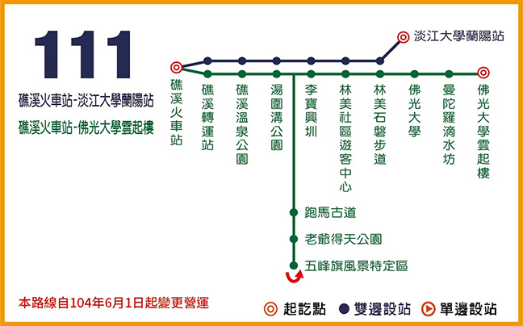
花蓮→礁溪
車種 | 車次 | 花蓮開車時間 | 礁溪到達時間 | 行駛時間 | 票價
莒光 | 561 | 06:07 | 07:53 | 01小時46分 | $ 186

花蓮→羅東
車種 | 車次 | 花蓮開車時間 | 羅東到達時間 | 行駛時間 | 票價
區間車 | 4613 | 07:23 | 08:59 | 01小時36分 | $ 130
普悠瑪 | 207 | 07:33 | 08:23 | 00小時50分 | $ 203

羅東→礁溪
車種 | 車次 | 羅東開車時間 | 礁溪到達時間 | 行駛時間 | 票價
區間車 | 4131 | 08:03 | 08:23 | 00小時20分 | $ 25
區間快 | 1551 | 08:50 | 09:07 | 00小時17分 | $ 25
區間車 | 4137 | 09:08 | 09:28 | 00小時20分 | $ 25

礁溪→花蓮
車種 | 車次 | 礁溪開車時間 | 花蓮到達時間 | 行駛時間 | 票價
復興 | 688 | 16:22 | 18:26 | 02小時04分 | $ 155
自強 | 172 | 17:33 | 18:58 | 01小時25分 | $ 242
莒光 | 562 | 18:47 | 20:27 | 01小時40分 | $ 186
自強 | 440 | 20:05 | 21:48 | 01小時43分 | $ 242
區間快 | 1552 | 20:52 | 22:32 | 01小時40分 | $ 155
莒光 | 554 | 22:49 | 00:45 | 01小時56分 | $ 186
普悠瑪 | 256 | 23:25 | 00:35 | 01小時10分 | $ 242

